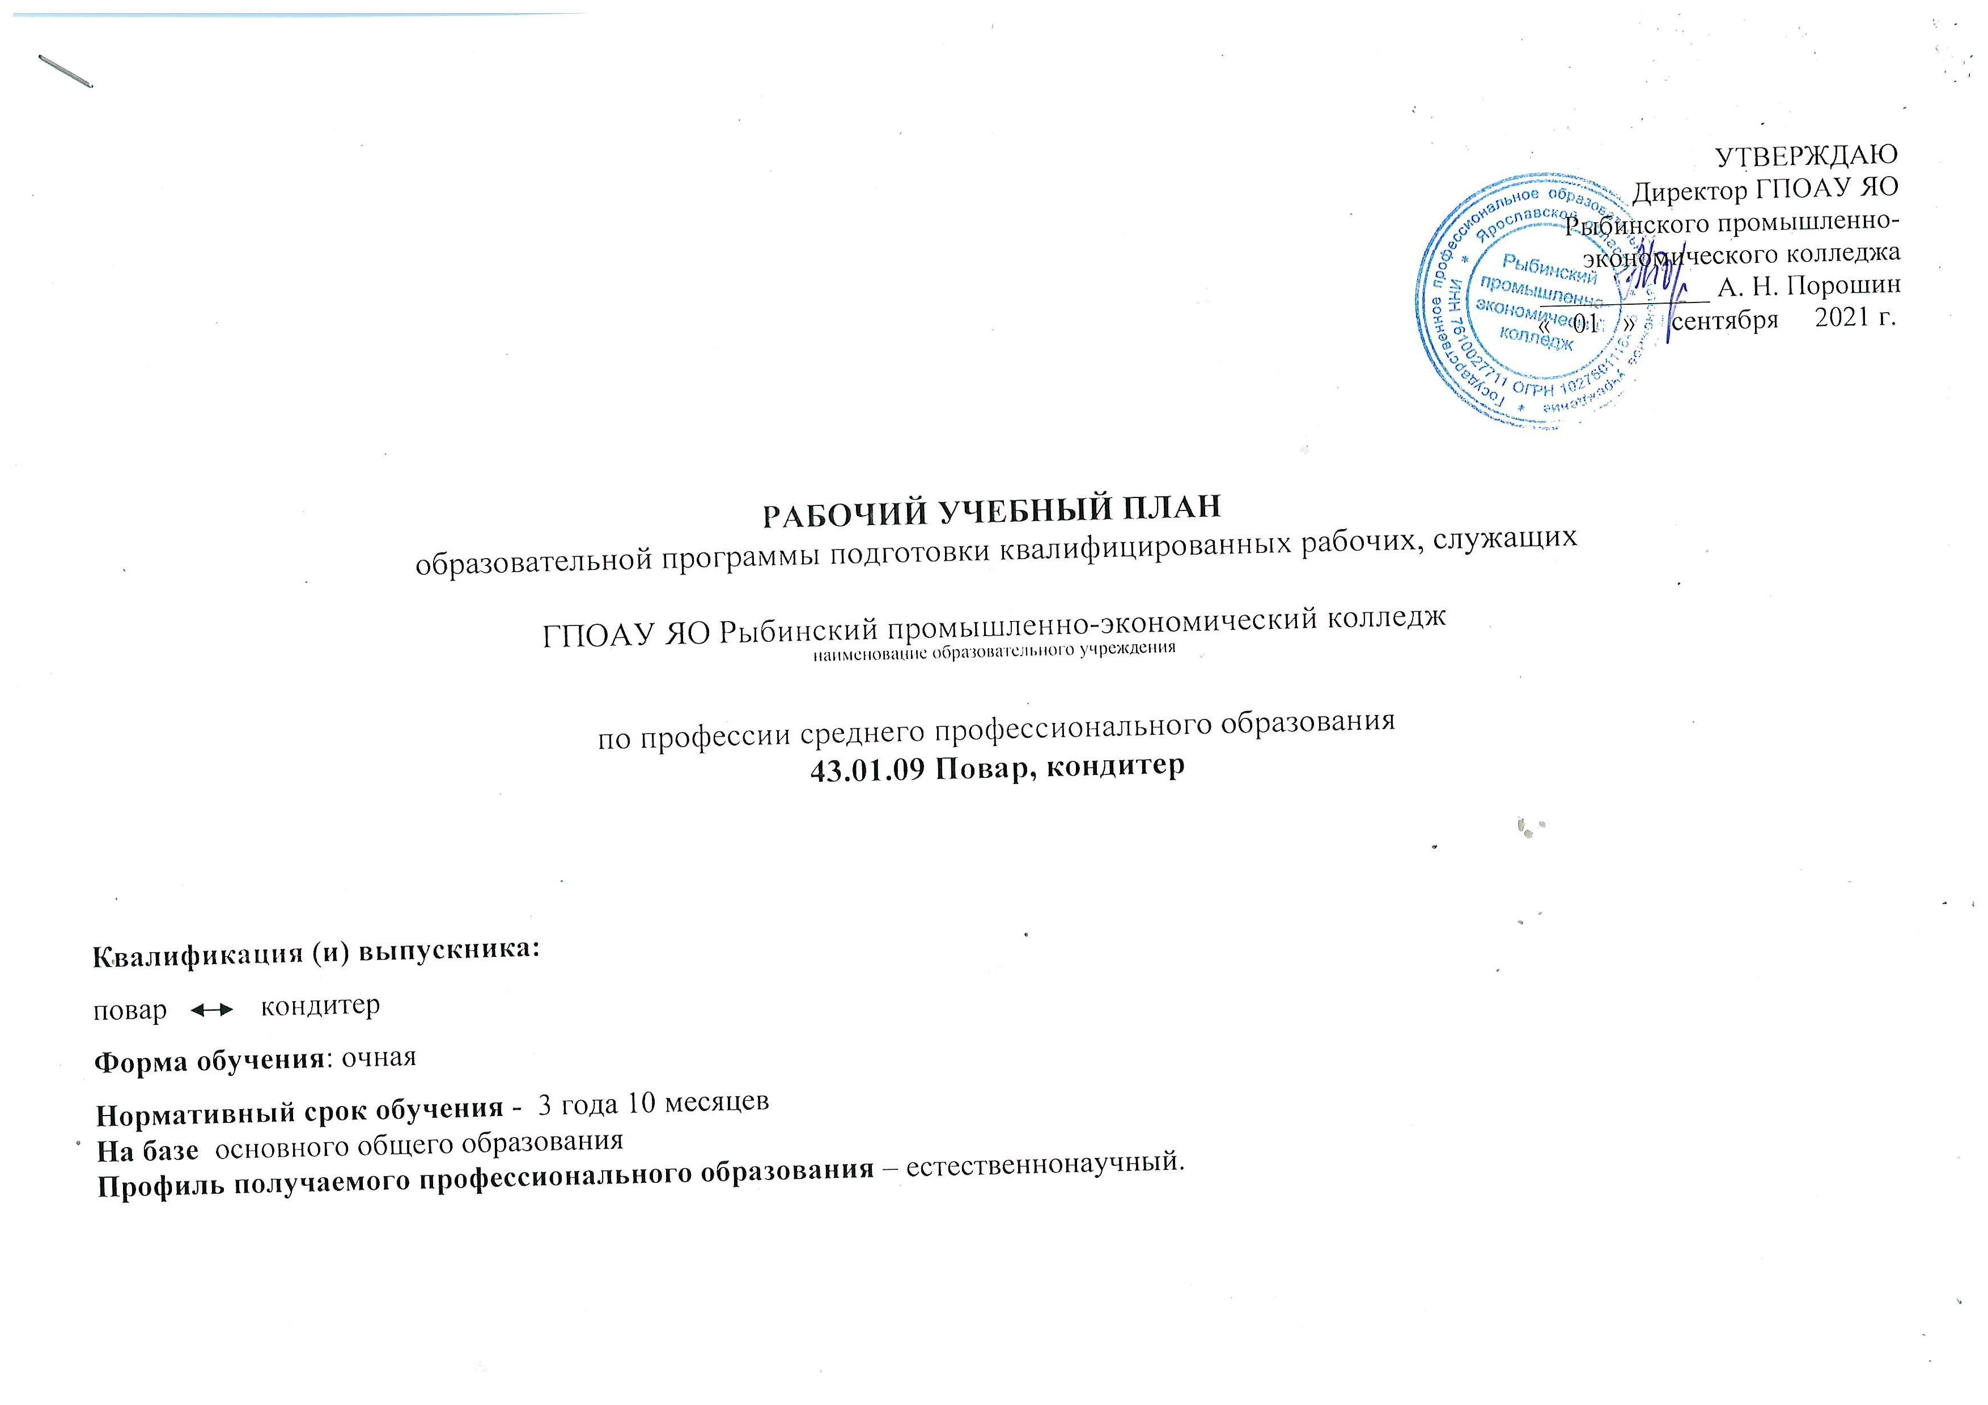

- Сводные данные по бюджету времени (в неделях)

Курсы | Обучение по дисциплинам и междисциплинарным курсам | Учебная практика | Производственная практика | Промежуточная аттестация | Государственная итоговая аттестация | Каникулы | Всего  (по курсам)
1 курс | 34 | 2 | 3 | 1 | 0 | 11 | 51
2 курс | 33 | 5 |  | 2 | 0 | 11 | 51
3 курс | 21 | 4 | 14 | 1 | 0 | 11 | 51
4 курс | 18 | 6 | 11 | 2 | 2 | 2 | 41
Всего | 106 нед. | 17 нед. | 28 нед. | 6 нед. | - нед. | 35 нед. | 194 нед.

2. План учебного процесса

Индекс | Наименование циклов, разделов, учебных предметов, профессиональных модулей, междисциплинарных курсов | Формы промежуточной аттестации | Учебная нагрузка обучающихся (час) |  |  |  | Распределение обязательной нагрузки по курсам и семестрам (час)
Индекс |  | Формы промежуточной аттестации | Максимальная | Самостоятельная работа (час) | Обязательная |  | I курс |  | II курс |  | III курс |  | IV курс
 |  |  |  |  | Всего | лабораторных и практических занятий | 1сем | 2 сем | 3 сем. | 4сем | 5сем | 6сем | 7сем | 8сем
 |  |  |  |  |  |  | 17 нед. | 22 нед. | 17 нед. | 22 нед. | 16 нед. | 22 нед. | 16 нед. | 19 нед.
1 | 2 | 3 | 4 | 5 | 6 | 7 | 8 | 9 | 10 | 11 | 12 | 13 | 14 | 15
О.00 | Общеобразовательный цикл | 3/23/3 | 3078 | 1026 | 2052 | 851 | 358 | 468 | 378 | 468 | 342 | 38 | 0 | 0
ОУПБ.00 | Базовые учебные предметы | 2з/10дз/1э | 1413 | 471 | 942 | 438 | 171 | 250 | 170 | 235 | 116 | 0 | 0 | 00
ОУПБ.01 | Русский язык и литература. Русский язык | -,-,-,-,Э | 171 | 57 | 114 | 34 | 0 | 22 | 17 | 44 | 31 | 0 | 0 | 0
ОУПБ.02 | Русский язык и литература. Литература | -,дз,-,-,дз | 258 | 86 | 172 | 52 | 17 | 44 | 34 | 44 | 33 | 0 | 0 | 0
ОУПБ.03 | Родной язык | -,-,дз | 51 | 17 | 34 | 10 | 17 | 17 | 0 | 0 | 0 | 0 | 0 | 0
ОУПБ.04 | Иностранный язык | -,дз,-,дз | 258 | 86 | 172 | 86 | 34 | 44 | 34 | 60 | 0 | 0 | 0 | 0
ОУПБ.05 | История | -,дз,-,дз | 258 | 86 | 172 | 39 | 34 | 44 | 51 | 43 | 0 | 0 | 0 | 0
ОУПБ.06 | Основы безопасности жизнедеятельности | -,дз | 105 | 35 | 70 | 35 | 35 | 35 | 0 | 0 | 0 | 0 | 0 | 0
ОУПБ.07 | Физическая культура | -,з,-,з,дз | 258 | 86 | 172 | 170 | 34 | 44 | 34 | 44 | 16 | 0 | 0 | 0
ОУПБ.08 | Астрономия | -,-,-,-,дз | 54 | 18 | 36 | 12 | 0 | 0 | 0 | 0 | 36 | 0 | 0 | 0
ОУПП.00 | Профильные учебные предметы | 0з/2дз/1э | 862 | 287 | 575 | 228 | 84 | 110 | 120 | 170 | 91 | 0 | 0 | 0
ОУПП(У).01 | Математика: алгебра, начала математического анализа, геометрия | -,-,-,-,Э | 429 | 143 | 286 | 160 | 50 | 66 | 52 | 66 | 52 | 0 | 0 | 0
ОУПП(У).02 | Химия | -,-,-Э | 258 | 86 | 172 | 50 | 34 | 44 | 34 | 60 | 0 | 0 | 0 | 0
ОУПП(У).03 | Биология | -,-,-,-,дз | 175 | 58 | 117 | 18 | 0 | 0 | 17 | 44 | 29 | 0 | 0 | 0
ОУПВ.00 | Часть формируемая участниками образовательного процесса, в т.ч: предметы и курсы по выбору - элективные учебные предметы | 0з/7дэ/1э | 748 | 249 | 499 | 185 | 85 | 90 | 88 | 63 | 135 | 38 | 0 | 0
ОУПВ.01 | Обществознание (вкл экономику и право) | -,-,-,-,дз | 258 | 86 | 172 | 70 | 0 | 0 | 26 | 45 | 81 | 20 | 0 | 0
ОУПВ.02 | География | -,дз | 54 | 18 | 36 | 10 | 36 | 0 | 0 | 0 | 0 | 0 | 0 | 0
ОУПВ.03 | Информатика | -,-,дз | 180 | 60 | 120 | 60 | 34 | 42 | 44 | 0 | 0 | 0 | 0 | 0
ОУПВ.04 | Физика | -,дз | 94 | 31 | 63 | 15 | 15 | 48 | 0 | 0 | 0 | 0 | 0 | 0
ОУПВ.05 | Экология | -,-,-,-,-,дз | 54 | 18 | 36 | 10 | 0 | 0 | 0 | 0 | 36 | 0 | 0 | 0
ОУПВ.06 | Основы финансовой грамотности | -,-,-,дз | 54 | 18 | 36 | 10 | 0 | 0 | 18 | 18 | 0 | 0 | 0 | 0
ОУПВ.07 | Эффективное поведение на рынке труда | -,-,-,-,дз | 54 | 18 | 36 | 10 | 0 | 0 | 0 | 0 | 18 | 18 | 0 | 0
ИП.00 | Индивидуальное проектирование | З/0/0 | 54 | 18 | 36 | 0 | 18 | 18 | 0 | 0 | 0 | 0 | 0 | 0
ИП.01 | Индивидуальное проектирование | З | 54 | 18 | 36 | 0 | 18 | 18 | 0 | 0 | 0 | 0 | 0 | 0
ОП.00 | Общепрофессиональный цикл | 12 ДЗ | 544 | 0 | 544 | 208 | 148 | 0 | 0 | 0 | 0 | 0 | 164 | 232
ОП. 01 | Основы микробиологии, физиологии питания, санитарии и гигиены | ДЗ,-,-,-,-,-,-,- | 36 | 0 | 36 | 12 | 36 | 0 | 0 | 0 | 0 | 0 | 0 | 0
ОП.02 | Основы товароведения продовольственных товаров | ДЗ,-,-,-,-,-,-,- | 36 | 0 | 36 | 16 | 36 | 0 | 0 | 0 | 0 | 0 | 0 | 0
ОП.03 | Техническое оснащение и организация рабочего места | ДЗ,-,-,-,-,-,-,- | 36 | 0 | 36 | 12 | 36 | 0 | 0 | 0 | 0 | 0 | 0 | 0
ОП.04 | Экономические и правовые основы профессиональной деятельности | -,-,-,-,-,-,-,ДЗ | 36 | 0 | 36 | 8 | 0 | 0 | 0 | 0 | 0 | 0 | 0 | 36
ОП.05 | Основы калькуляции и учета | ДЗ,-,-,-,-,-,-,- | 40 | 0 | 40 | 12 | 40 | 0 | 0 | 0 | 0 | 0 | 0 | 0
ОП.06 | Охрана труда | -,ДЗ,-,-,-,-,-,- | 36 | 0 | 36 | 10 | 0 | 0 | 0 | 0 | 0 | 0 | 36 | 0
ОП.07 | Иностранный язык в профессиональной деятельности | -,ДЗ,-,-,-,-,-,- | 32 | 0 | 32 | 32 | 0 | 0 | 0 | 0 | 0 | 0 | 32 | 0
ОП.08 | Безопасность жизнедеятельности | -,ДЗ,-,-,-,-,-,- | 36 | 0 | 36 | 18 | 0 | 0 | 0 | 0 | 0 | 0 | 36 | 0
ОП.09 | Физическая культура | -,-,-,-,-,-,-,ДЗ | 40 | 0 | 40 | 40 | 0 | 0 | 0 | 0 | 0 | 0 | 20 | 20
ОП.11 | Основы рационального питания | -,-,-,-,-,-,-,ДЗ | 80 | 0 | 80 | 0 | 0 | 0 | 0 | 0 | 0 | 0 | 0 | 80
ОП.12 | Деловое общение/ Основы делового общения | -,-,-,-,-,-,ДЗ,- | 40 | 0 | 40 | 20 | 0 | 0 | 0 | 0 | 0 | 0 | 40 | 0
ОП.13 | Основы менеджмента | -,-,-,-,-,-,-,ДЗ | 96 | 0 | 96 | 28 | 0 | 0 | 0 | 0 | 0 | 0 | 0 | 96
 | Итого |  | 544 |  | 544 | 208 | 148 | 0 | 0 | 0 | 0 | 0 | 164 | 232
П.00 | Профессиональный цикл |  | 2440 |  | 2440 | 364 | 32 | 260 | 208 | 228 | 180 | 516 | 380 | 432
ПМ.00 | Профессиональные модули |  |  |  | 2440
ПМ.01. | Приготовление и подготовка к реализации полуфабрикатов для блюд, кулинарных изделий разнообразного ассортимента | 2Э, 2ДЗ | 292 | 0 | 292 | 54 | 32 | 260 | 0 | 0 | 0 | 0 | 0 | 0
МДК.01.01 | Организация приготовления, подготовки к реализации и хранения кулинарных полуфабрикатов | -,Э,-,-,-,-,-,- | 32 | 0 | 32 | 18 | 32 |  | 0 | 0 | 0 | 0 | 0 | 0
МДК.01.02 | Процессы приготовления, подготовки к реализации кулинарных полуфабрикатов | -,Э,-,-,-,-,-,- | 80 | 0 | 80 | 36 | 0 | 80 | 0 | 0 | 0 | 0 | 0 | 0
УП. 01 | Учебная практика | -,ДЗ,-,-,-,-,-,- | 72 | 0 | 72 | 0 | 0 | 72 | 0 | 0 | 0 | 0 | 0 | 0
ПП. 01 | Производственная практика | -,ДЗ,-,-,-,-,-,- | 108 | 0 | 108 | 0 | 0 | 108 | 0 | 0 | 0 | 0 | 0 | 0
ПМ 02 | Приготовление, оформление и подготовка к реализации горячих блюд, кулинарных изделий, закусок разнообразного ассортимента | 2Э, 2ДЗ | 616 | 0 | 616 | 102 | 0 | 0 | 208 | 228 | 180 | 0 | 0 | 0
МДК.02.01 | Организация приготовления, подготовки к реализации и презентации горячих блюд, кулинарных изделий, закусок | -,-,-,Э,-.-,-,- | 66 | 0 | 66 | 36 | 0 | 0 | 66 | 0 | 0 | 0 | 0 | 0
МДК.02.02 | Процессы приготовления, подготовки к реализации и презентации горячих блюд, кулинарных изделий, закусок | -,-,-,Э,-.-,-,- | 154 | 0 | 154 | 66 | 0 | 0 | 70 | 84 | 0 | 0 | 0 | 0
УП. 02 | Учебная практика | -,-,-,ДЗ,-,-,-,- | 216 | 0 | 216 | 0 | 0 | 0 | 72 | 144 | 0 | 0 | 0 | 0
ПП. 02 | Производственная практика | -,-,-,ДЗ,-,-,-,- | 180 | 0 | 180 | 0 | 0 | 0 | 0 | 0 | 180 | 0 | 0 | 0
ПМ 03 | Приготовление, оформление и подготовка к реализации холодных блюд, кулинарных изделий, закусок разнообразного ассортимента | 2Э, 2ДЗ | 516 | 0 | 516 | 102 | 0 | 0 | 0 | 0 | 0 | 516 | 0 | 0
МДК.03.01 | Организация приготовления, подготовки к реализации и презентации холодных блюд, кулинарных изделий, закусок | -,-,-,-,-,Э,-,- | 64 | 0 | 64 | 30 | 0 | 0 | 0 | 0 | 0 | 64 | 0 | 0
МДК.03.02 | Процессы приготовления, подготовки к реализации и презентации холодных блюд, кулинарных изделий, закусок | -,-,-,-,-,Э,-,- | 128 | 0 | 128 | 72 | 0 | 0 | 0 | 0 | 0 | 128 | 0 | 0
УП. 03 | Учебная практика | -,-,-,-,-,ДЗ,-,- | 144 | 0 | 144 | 0 | 0 | 0 | 0 | 0 | 0 | 144 | 0 | 0
ПП. 03 | Производственная практика | -,-,-,-,-,ДЗ,-,- | 180 | 0 | 180 | 0 | 0 | 0 | 0 | 0 | 0 | 180 | 0 | 0
ПМ 04 | Приготовление, оформление и подготовка к реализации холодных и горячих сладких блюд, десертов, напитков разнообразного ассортимента | 2Э, 2ДЗ | 384 | 0 | 384 | 36 | 0 | 0 | 0 | 0 | 0 | 204 | 180 | 0
МДК.04.01 | Организация приготовления, подготовки к реализации горячих и холодных сладких блюд, десертов, напитков | -,-,-,-,-,-,Э,- | 32 | 0 | 32 | 8 | 0 | 0 | 0 | 0 | 0 | 32 | 0 | 0
МДК.04.02 | Процессы приготовления, подготовки к реализации горячих и холодных сладких блюд, десертов, напитков | -,-,-,-,-,-,Э,- | 64 | 0 | 64 | 28 | 0 | 0 | 0 | 0 | 0 | 64 | 0 | 0
УП. 04 | Учебная практика | -,-,-,-,-,-,ДЗ,- | 108 | 0 | 108 | 0 | 0 | 0 | 0 | 0 | 0 | 108 | 0 | 0
ПП. 04 | Производственная практика | -,-,-,-,-,-,ДЗ,- | 180 | 0 | 180 | 0 | 0 | 0 | 0 | 0 | 0 | 0 | 180 | 0
ПМ 05 | Приготовление, оформление и подготовка к реализации хлебобулочных, мучных кондитерских изделий разнообразного ассортимента | 2Э, 2ДЗ | 632 | 0 | 632 | 70 | 0 | 0 | 0 | 0 | 0 | 0 | 200 | 432
МДК.05.01 | Организация приготовления, подготовки к реализации хлебобулочных, мучных кондитерских изделий | -,-,-,-,-,-,-,Э | -,-,-,-,-,-,-,Э | 36 | 36 | 10 | 0 | 0 | 0 | 0 | 0 | 0 | 36 | 0
МДК.05.02 | Процессы приготовления, подготовки к реализации хлебобулочных, мучных кондитерских изделий | -,-,-,-,-,-,-,Э | -,-,-,-,-,-,-,Э | 128 | 128 | 60 | 0 | 0 | 0 | 0 | 0 | 0 | 92 | 36
УП. 05 | Учебная практика | -,-,-,-,-,-,-,ДЗ | -,-,-,-,-,-,-,ДЗ | 216 | 216 | 0 | 0 | 0 | 0 | 0 | 0 | 0 | 72 | 144
ПП. 05 | Производственная практика | -,-,-,-,-,-,-,ДЗ | -,-,-,-,-,-,-,ДЗ | 252 | 252 | 0 | 0 | 0 | 0 | 0 | 0 | 0 | 0 | 252
 | Итого |  |  |  | 5436 |  | 612 | 792 | 612 | 792 | 576 | 792 | 576 | 684
 | в том числе самостоятельная работа |  |  |  |  |  | 4 | 3 | 2 | 4 | 3 | 2 | 2 | 1
 | Промежуточная аттестация |  |  |  | 216 |  |  | 36 |  | 72 |  | 36 | 36 | 36
 | Государственная итоговая аттестация |  |  |  | 72 |  |  |  |  |  |  |  |  | 72
 | ВСЕГО |  |  |  | 5724 |  | 612 | 828 | 612 | 864 | 576 | 828 | 612 | 792

Консультации на учебную группу по 4 часа в год на обучающегося Государственная итоговая аттестация  1. Программа подготовки квалифицированных рабочих, служащих  1.1 Выпускная квалификационная работа в форме дипломной работы. Защита дипломной работы 15.06.по 28.06. (всего 2 нед.) | Всего | Дисциплин и МДК
 | Всего | Учебная практика
 | Всего | Производственная практика
 | Всего | Экзамены
 | Всего | Диф. зачеты
 | Всего | Зачеты

